Бекітемін:
Оқу ісі жөніндегі орынбасары: ____________________

Бөлім: | Кинематика негіздері
Педагогтың аты-жөні:
Күні: | «_» ________ 20_ ж.
Сынып: 9 | Қатысушылар саны: | Қатыспағандар саны:
Сабақтың тақырыбы: | Қисықсызықты қозғалыс; материялық нүктенiң шеңбер бойымен бiрқалыпты қозғалысы Сызықтық және бұрыштық жылдамдықтар
Оқу бағдарламасына сәйкес оқыту мақсаттары: | 9.2.1.13 – дененің шеңбер бойымен бірқалыпты қозғалысын сызықтық және бұрыштық шамалар арқылы сипаттау;  9.2.1.14 – сызықтық және бұрыштық жылдамдықты байланыстыратын өрнекті есептер шығаруда қолдану
Сабақтың мақсаты (SMART): | - қисықсызықты қозғалысты сипаттайды  - шеңбер бойымен бірқалыпты қозғалысты сызықтық және бұрыштық шамалар арқылы сипаттайды  - период, жиілік, бұрыштық жылдамдық формулаларын қолданады  - υ = ωR байланысын түсіндіріп, есептер шығарады
Құндылықтарға баулу: | «Адал азамат» бағдарламасы бойынша: Тәуелсіздік және отаншылдық.  «Отан – оттан да ыстық» (халық мақалы).  Құндылық топтық жұмыстағы жауапкершілік пен өзара құрмет арқылы жүзеге асады.
Сабақтың барысы:
Сабақтың кезеңі / уақыты | Педагогтың әрекеті | Оқушының әрекеті | Бағалау (дескрипторлар) | Ресурстар
Сабақтың басы  6 минут  Ұйымдастыру, қызығушылықты ояту, мақсат қою | Ұйымдастыру кезеңі. Сәлемдесу, түгендеу, бағалау парағын тарату.  Білімді өзектендіру: «Сәйкестендір». Интерактивті тақтада «№ 2-зертханалық жұмыс. "Горизонталь лақтырылған дененің қозғалысын зерделеу"» тақырыбының терминдері мен анықтамалары араласып берілген, оқушылар сәйкестендіреді.  Құндылыққа баулу: «Отан – оттан да ыстық» (халық мақалы).  Проблемалық жағдаят: Айналып тұрған карусельдің шетінде және ортасына жақын отырған балалардың қайсысы жылдамырақ қозғалады?  Оқушылардың болжамдары тыңдалып, сабақтың тақырыбы мен мақсаты бірге анықталады. | Терминді анықтамасымен сәйкестендіреді.  Болжам айтып, тақырып пен мақсатты анықтауға қатысады. | Қалыптастырушы бағалау: ауызша кері байланыс, «Бас бармақ» әдісі. | Презентация  Бағалау парағы
Сабақтың ортасы  12 минут  Жаңа білімді меңгеру | Жаңа білімді меңгеру: Демонстрациялық тәжірибе + «Болжа – бақыла – түсіндір». Мұғалім тәжірибені бастамас бұрын оқушылардан нәтижені болжауды сұрайды, тәжірибені көрсетеді, кейін нәтижені бірге түсіндіреді.  - Шеңбер бойымен бірқалыпты қозғалыста жылдамдық модулі тұрақты, бағыты үздіксіз өзгереді (жанама бойымен).  - Период T = t/N; жиілік ν = N/t = 1/T.  - Бұрыштық жылдамдық ω = φ/t = 2π/T (рад/с).  - Сызықтық жылдамдық υ = 2πR/T = ωR.  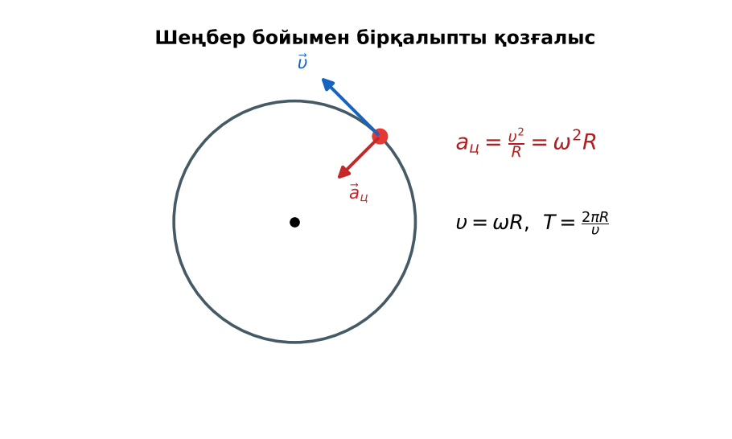  Сурет. Шеңбер бойымен бірқалыпты қозғалыс | Нәтижені болжайды, бақылайды, болжаммен салыстырып түсіндіреді. | Дескриптор:  - қисықсызықты қозғалысты сипаттайды;  - топта/жұпта белсенді жұмыс істейді.  2 балл | Физика 9-сынып оқулығы  Презентация
Сабақтың ортасы  7 минут  Бекіту, жаттығу | «Үлгі бойынша есеп». Мұғалім үлгі есепті тақтада шығарады (Берілгені – ХБЖ – Шешуі – Жауабы), кейін ұқсас есепті оқушылар өз бетінше шығарады.  Үлгі: R = 0,5 м доңғалақ 2 айн/с жасайды: T = 0,5 с, ω = 4π ≈ 12,6 рад/с, υ ≈ 6,3 м/с. | Тапсырманы орындап, шешімін талқылайды. | Дескриптор:  - тапсырманың шешімін қадамдап, дұрыс рәсімдейді.  1 балл | Жұмыс дәптері  Тапсырма карточкасы
Сергіту сәті  2 минут | «Толқын». Қатар бойынша кезекпен тұрып-отыру арқылы «толқын» жасайды. | Қимыл арқылы орындайды. | – | –
Сабақтың ортасы  11 минут  Деңгейлік тапсырмалар (жеке жұмыс) | Саралау «Таңдау» арқылы: оқушылар деңгейін өздері таңдайды; А деңгейін орындаған оқушы В деңгейіне өтеді.  А деңгейі (білу, түсіну) – жасыл карта.  Дөңгелек 10 с-та 50 айналым жасады. Периоды мен жиілігі?  В деңгейі (қолдану) – сары карта.  Жердің өз осінен айналу бұрыштық жылдамдығын және экватордағы нүктенің сызықтық жылдамдығын тап (R = 6400 км).  С деңгейі (талдау, жинақтау) – қызыл карта.  Карусельдің шетіндегі (R = 4 м) және ортасындағы (R = 1 м) балалардың ω және υ-сын салыстыр (T = 8 с). Неліктен шеттегіге қиынырақ?  ЕББҚ оқушыларына: аудио/бейне нұсқау, нұсқауды тақтаға жазып қою; суретті тірек-сызба және қадамдық нұсқаулық. | Деңгейін таңдап, тапсырманы жеке орындайды.  Жауап кілтімен өзін-өзі тексереді. | Дескриптор:  А: шеңбер бойымен бірқалыпты қозғалысты сызықтық және бұрыштық шамалар арқылы сипаттайды – 2 балл  В: период, жиілік, бұрыштық жылдамдық формулаларын қолданады – 3 балл  С: υ = ωR байланысын түсіндіріп, есептер шығарады – 4 балл | Деңгейлік карточкалар (А – жасыл, В – сары, С – қызыл)  Жауап кілті
Сабақтың соңы  7 минут  Бекіту, рефлексия, үй тапсырмасы | Бекіту: Wordwall онлайн-викторинасы (мұғалім алдын ала дайындайды). Сұрақ үлгілері:  - ν = 1/T: T = 0,5 с (2 Гц)  - υ = ωR: ω = 2, R = 3 (6 м/с)  - Бірқалыпты айналыста жылдамдық бағыты? (өзгереді)  Wordwall: https://wordwall.net/  Құрылғы жетіспесе – қағаз нұсқасы.  Рефлексия: «Аяқталмаған сөйлем» – «Бүгін мен білдім...», «Маған қиын болды...», «Енді мен... аламын».  Үй тапсырмасы (сараланған):  - А: §6; 3 есеп.  - В: Велосипед дөңгелегінің ω мен υ-сын өлшеу.  - С: Сағат тілдерінің бұрыштық жылдамдығын салыстыру. | Викторинаға жауап береді.  Бағалау парағындағы балын қосып, өзін-өзі бағалайды.  Рефлексия жасайды, үй тапсырмасының деңгейін таңдайды. | Дескриптор:  - викторина сұрақтарының кемінде 80%-ына дұрыс жауап береді – 3 балл  Шкала (10 балл): 9–10 «Өте жақсы», 7–8 «Жақсы», 5–6 «Қанағаттанарлық», 0–4 «Қолдау қажет» | Wordwall (QR-код)  Рефлексия материалдары  Kundelik.kz – үй тапсырмасы
Саралау, ЕББҚ қолдау, бағалау және қауіпсіздік
Саралау | ЕББҚ оқушыларына қолдау | Бағалау | Денсаулық және қауіпсіздік
Тапсырма арқылы: А, В, С деңгейлік карталар.  Таңдау арқылы: оқушы деңгейін өзі таңдайды.  Қолдау арқылы: Демонстрациялық тәжірибе + «Болжа – бақыла – түсіндір», жұп-тьютор.  Қабілетті оқушыларға: С деңгейі, PhET/қосымша зерттеу. | Оқу қиындығы: аудио/бейне нұсқау, нұсқауды тақтаға жазып қою.  Көру/есту қабілеті: тапсырманы бөліктерге бөліп беру және қосымша 3–5 минут.  Зейін тапшылығы: белсенді рөл беру (уақыт сақшысы, материал таратушы). | Бағалау парағы (10 балл), дескрипторлар, өзін-өзі және өзара бағалау, онлайн-викторина, рефлексия. | Сергіту сәті, көзге арналған үзіліс, интерактивті тақтамен жұмыс уақытын шектеу, сыныпты желдету.
Деңгейлік тапсырмалардың жауап кілті
Деңгей | Дұрыс жауап
А | T = 0,2 с; ν = 5 Гц.
В | ω ≈ 7,3·10⁻⁵ рад/с; υ ≈ 465 м/с.
С | ω бірдей (0,785 рад/с); υ: 3,14 және 0,785 м/с – шеттегінің центрге тартқыш үдеуі көп.
Сандық ресурстар (QR-кодтар)
Wordwall – викторина  https://wordwall.net/   | Bilimland – видеосабақ  https://bilimland.kz/   | OPIQ – цифрлық оқулық  https://www.opiq.kz/  

